Liceul Teoretic „Nicolae Bălcescu”

Cluj-Napoca

Polygons

~ proiect în Visual Studio #C ~

Pentru obținerea atestatului de competențe profesionale la informatică

Profesor coordonator: Elev:

Prof. Budisan Mirela Stan Darius-Iulian

XII MI1

Cluj-Napoca

2021

# Cuprins

Cuprins 2

**1.** **Motivul alegerii temei** 3

**2.** **Structura lucrării** 4

**3.** **Descrierea aplicației și modurilor de implementare** 8

**4.** **Resurse hardware și software** 10

**5.** **Extinderi posibile ale aplicației** 10

**6.** **Bibliografie** 10

# **Motivul alegerii temei**

Aplicația „Polygons” a pornit de la dorința de a explica și a oferi elevilor (și nu numai) o înțelegere mai aprofundată asupra conceptului de „poligon regulat”. Fiind pasionat de matematică și grafică, am considerat că acest subiect ar reprezenta o oportunitate pentru a-mi îmbunătăți cunoștințele referitoare la programarea orientată pe obiecte (în limbajul C#), cât și de a-mi dezvolta capacitatea de deducție matematică și simțul artistic.

# **Structura lucrării**

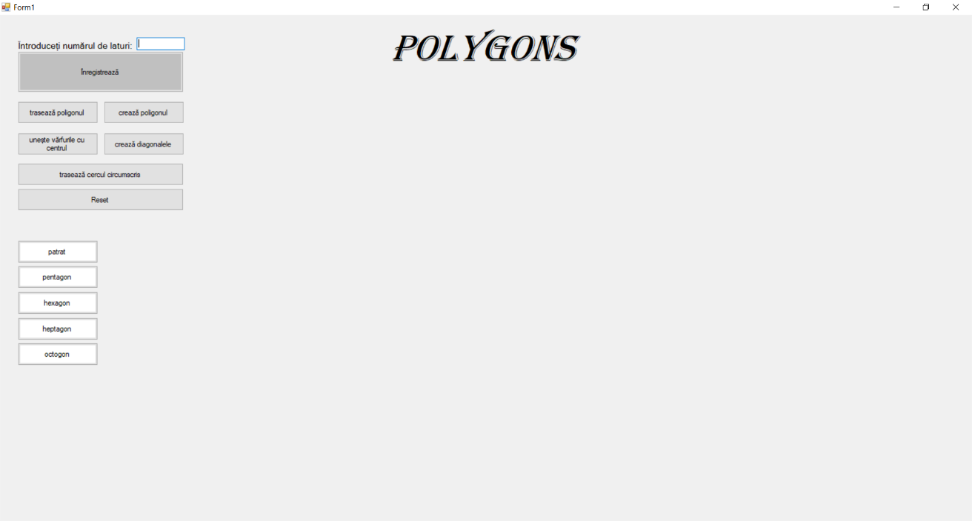Aplicația este compusă dintr-un singur form, el conținând două label-uri, unul conținând titlul proiectului („Polygons”) iar celalalt are menirea de a îndruma utilizatorul spre a introduce numărul de laturi ale poligonului dorit (un număr natural din intervalul [3,99]) în textbox-ul alăturat.

În continuare, după completarea textbox-ului, utilizatorul va trebui să apese butonul „Înregistrează”, pentru a se valida numărul de laturi. În cazul în utilizatorul a introdus un număr natural din (2,100), după apăsarea butonului va apărea un MessageBox care cofirmă posibilitatea de a crea poligonul, iar textbox-ul va avea culoarea verde. În caz contrar, textbox-ul va avea culoarea roșu, iar MessageBox-ul va conține un mesaj pentru îndrumarea utilizatorului.

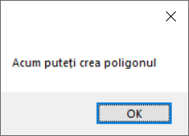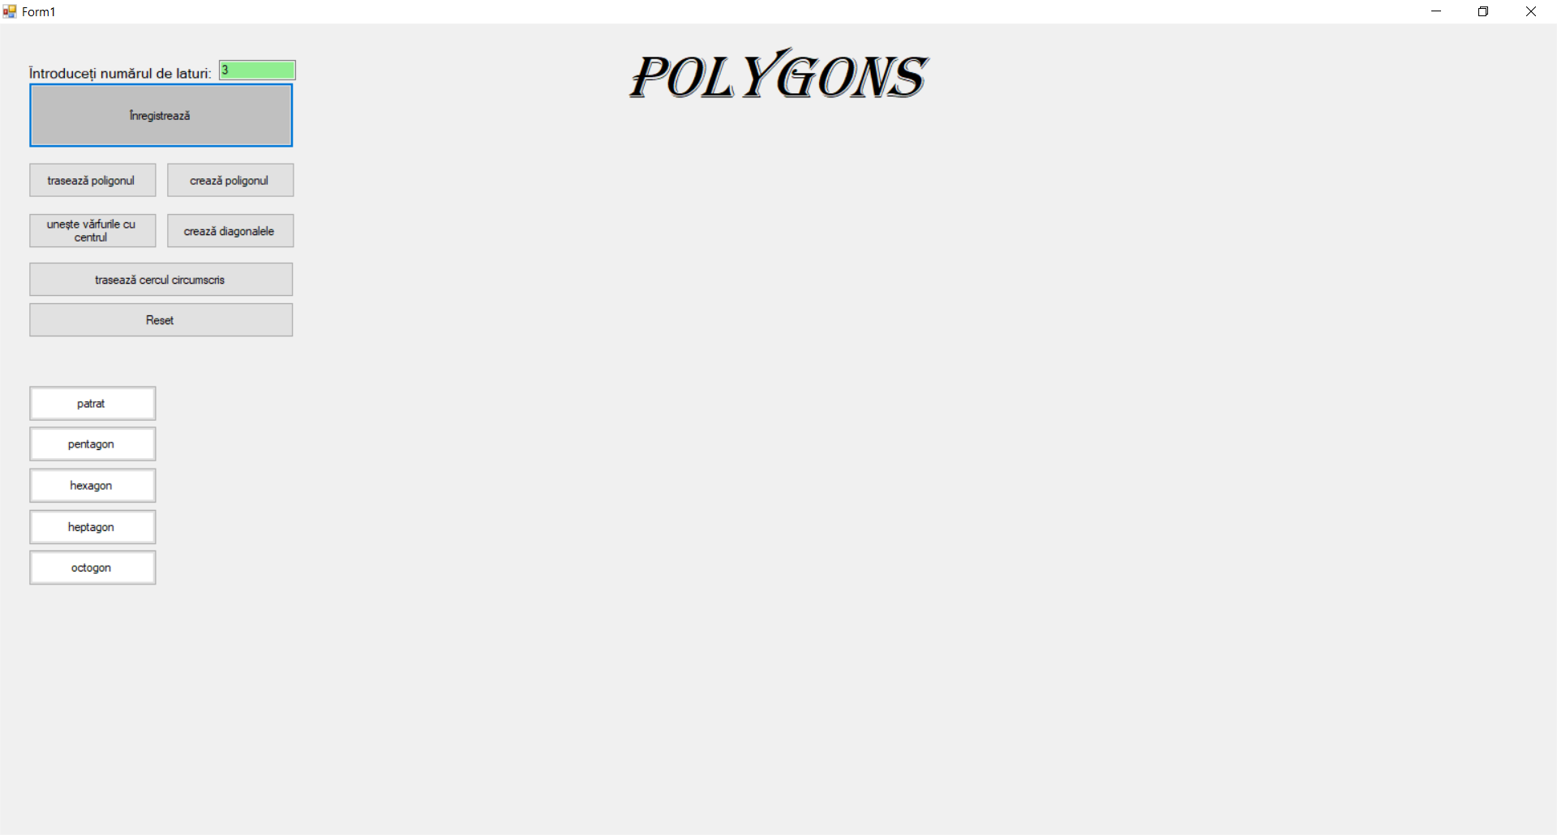

Pe urmă, utilizatorul are la dispoziție șase butoane:

* Shape, polygon

  Description automatically generated„Trasează poligonul” – uneste, creând impresia de mișcare, vârfurile poligonului ales.
* Shape

  Description automatically generated„Creează poligonul” – are același rezultat ca butonul de mai sus, însă poligonul este creat direct după apăsarea

* Shape, polygon

  Description automatically generated„Unește vârfurile cu centrul”
* Diagram

  Description automatically generated„Creează diagonalele” – ilustrează conceptul de „graf complet” din informatică
* Diagram

  Description automatically generated with medium confidence„Trasează cercul circumscris” – cu un efect similar primului buton, creează cercul circumscris poligonului
* „Reset” – oferă posibilitatea de a șterge desenul actual, astfel că utilizatorul își poate selecta un alt poligon fără a mai ieși din aplicație

Mai mult, am creat 5 butoane adiționale, fiecare oferind posibilitatea de a crea un poligon regulat anumit, fără a mai introduce numărul de laturi.

# **Descrierea aplicației și modurilor de implementare**

Aplicația este relativ simplă, fiind concepută cu ajutorul a unei clase principale și a altor cinci derivate. Clasa „PoligonR” are următoarele câmpuri, semnificația lor fiind dată în comentarii:

De asemenea, clasa dispune de doi constructori, unul cu zero parametrii (pentru a facilita declararea ulterioară de variabile), iar altul cu trei paramentrii, reprezentând numărul de laturi, coordonatele centrului cercului circumscris și coordonatele unui vârf al poligonului.

În al doilea constructor, cu ajutorul coordonaterol vârfului (p1) și a centrului c, aflăm lungimea razei (r), ea fiind distanța dintre cele două. Ținând cont că fiecare două vârfuri ale poligonului formează un triunghi isoscel cu centrul acestuia (laturile egale fiind de lungime r), cu ajutorul Teoremei lui Pitagora extinsă putem să calculăm coordonatele celui de-al treilea vărf din triunghiul respectiv (de menționat este că există două puncte simetrice față de distanța dintre c și p1 care, unite cu p1 și c, formează un triunghi isoscel). Așadar, știind că fiecare unghi la centru dintre două vârfuri consecutive are 360/n grade, luăm, pe rând, triunghiurile formate de p1,c si celelalte varfuri ale poligonului. Astfel determinăm mulțimea de vârfuri a poligonului cunoscând doar numărul de laturi, coordonatele unui vârf și coordonatele centrului acestuia.

Totodată, în clasa „PoligonR” sunt definite cinci metode, fiecare find apelată în câte un buton descris mai sus:

Cât despre clasele derivate („Patrat”, „Poligon”, „Hexagon”, „Heptagon”, „Octogon”) au aceași constructori precum clasa principală, însă, în loc de n (numărul de laturi), fiecare clasă are numărul său specific de laturi.

# **Resurse hardware și software**

Pentru rularea aplicației (execuția Polygons.exe), este necesar un calculator cu:

* Sistem de operare1;
* Tastatură;
* Mouse;
* Placă de bază cu un procesor de minim 2.00 GHz;
* Minimum 64 MB RAM2.

1În ce privește software-ul, ele necesară o variantă recentă de .NET Framework.

2În medie, programul folosește 36 MB RAM, iar testarea acestuia pe un procesor Intel(R) Core™ i3-6006U CPU @ 2.00 GHz nu a depășit procentul de 3%.

# **Extinderi posibile ale aplicației**

„Polygons” ar putea reprezenta un mod actual de învățare (și înțelegere) a poligoanelor regulare. Prin adăugarea unui textbox/label sau chiar prin intermediul unui MessageBox ar putea fi expuse date despre poligoanele alese, precum formulele perimetrului, ariei, măsura unghiului la centru, date despre diagonalele sale, precum și multe altele, toate aceste informații fiind furnizate prin intermediul unor noi metode, specifice claselor derivate de mai sus. Mai mult, ar putea fi posibilă crearea unui buton special, care să demonstreze cu ajutorul poligoanelor, a cercului înscris și a celui circumscris, determinarea constantei π.

# **Bibliografie**

* <https://youtu.be/jTZs8bRoWxE>
* <https://docs.microsoft.com/en-us/dotnet/api/system.drawing.graphics?view=net-5.0>
* <https://youtu.be/aUL-fNwNJfg>
* <https://youtu.be/_rJdkhlWZVQ>
* <https://docs.microsoft.com/en-us/dotnet/csharp/tutorials/intro-to-csharp/object-oriented-programming>
* <https://youtu.be/oserOMyUqFM>
* <https://docs.microsoft.com/en-us/dotnet/api/system.drawing.pointf?view=net-5.0>
* <https://docs.microsoft.com/en-us/dotnet/api/microsoft.reportdesigner.customreportitemdesigner.oncolorchanged?view=sqlserver-2016>